УРА!!!
ГУБЕРНАТОРСКАЯ ЁЛКА!

В декабре 2011 года учащимся Усть – Черновской средней школы Павловой Марии (ученице 8 класса), Томилову Евгению (ученику 8 класса), Вавилиной Ирине (ученице 5 класса) посчастливилось побывать на Губернаторской ёлке в городе Перми. У каждого из них осталось незабываемое впечатление, которым они поделились.

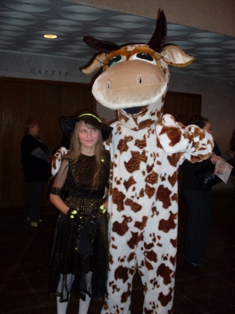
Поездка в город Пермь на губернаторскую ёлку мне понравилась. Мы ходили в разные места: по магазинам, на площадь, на каток, в театр. Видела разные скульптуры изо льда. Фотографировались. Именно в театре проходили все события. Там были разные конкурсы, показывали номер с обезьянкой, делали большие мыльные пузыри. А самое главное – смотрели мюзикл «Бременские музыканты».
Мне очень понравилось.
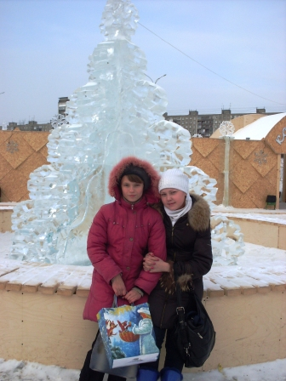

Вавилина Ирина

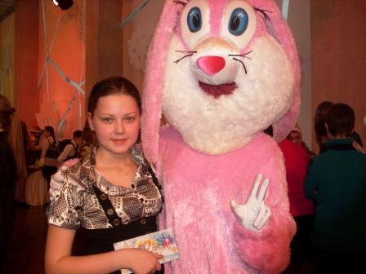
В этом году я была приглашена в город Пермь на Губернаторскую ёлку. Всё было очень организовано, ярко, красиво. Были приглашены ребята с разных уголков Пермского края.
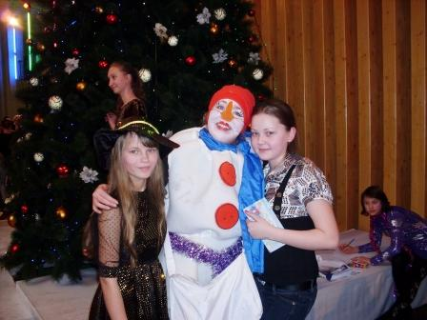
Атмосфера была праздничная. Дети были все заняты, т.к. одновременно проводилось много мероприятий в разных уголках. Особенно мне запомнился и очень понравился мюзикл «Бременские музыканты». Всё было так оформлено, как – будто я реально попала в сказку. Мюзикл был очень весёлый, герои прямо впились в роль, было очень интересно.
После мюзикла нам подарили подарки и устроили праздничный салют. Он был долгим и очень красивым.
Мне всё очень понравилось!!!

Павлова Мария

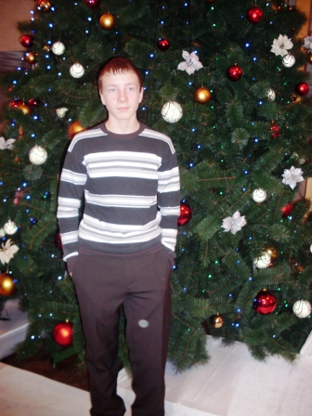
Я ездил на новогоднюю ёлку в город Пермь. Ёлка проводилась в театре. Когда мы зашли и разделись, то прошли к праздничной ёлке. Она была красивая, нарядная, высокая. Сначала все сфотографировались возле неё. И через минут 30 началось представление «Бременские музыканты». В одном углу показывали фокусы, в другом - дрессированных животных. Снеговик проводил конкурсы и разыгрывал лотерею. К сожалению, я не участвовал ни в одном конкурсе. А в заключение всего был фантастический фейерверк, который продолжался минут пять. И на этом всё закончилось.
Я запомню эту ёлку на всю жизнь. Хоть всё прошло очень быстро, зато замечательно. И ёще познакомился с ребятами.
Короче всё было СУПЕР!!!!

Томилов Евгений

